《陆地蜂窝移动通信系统的传播模型与仿真》实验报告
班级： 姓名： 学号：
一、实验结果
- Okumra-Hata模型在位置空间上的三维分布图
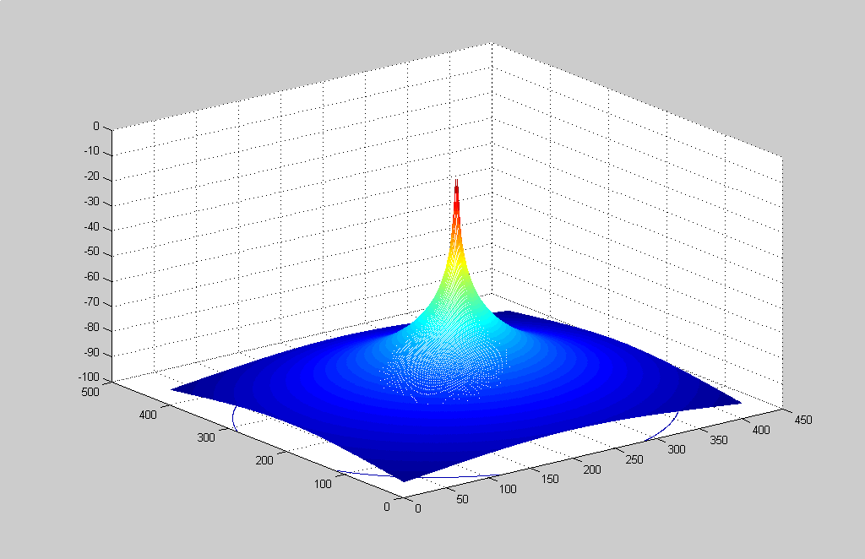
- 阴影衰落在位置空间上的三维分布图
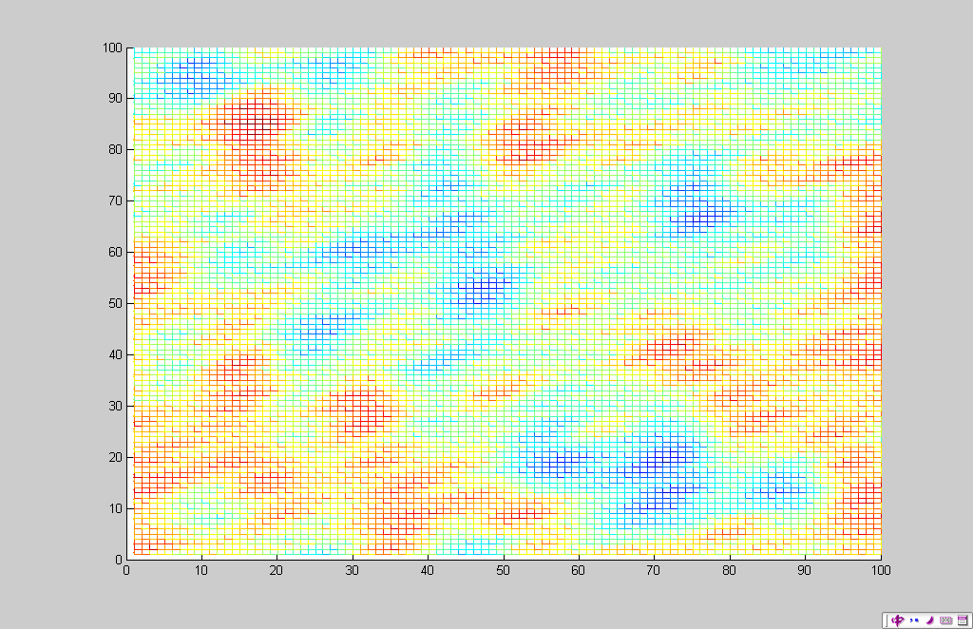
- Okumura-Hata模型和阴影衰落共同作用下的三维衰落分布图
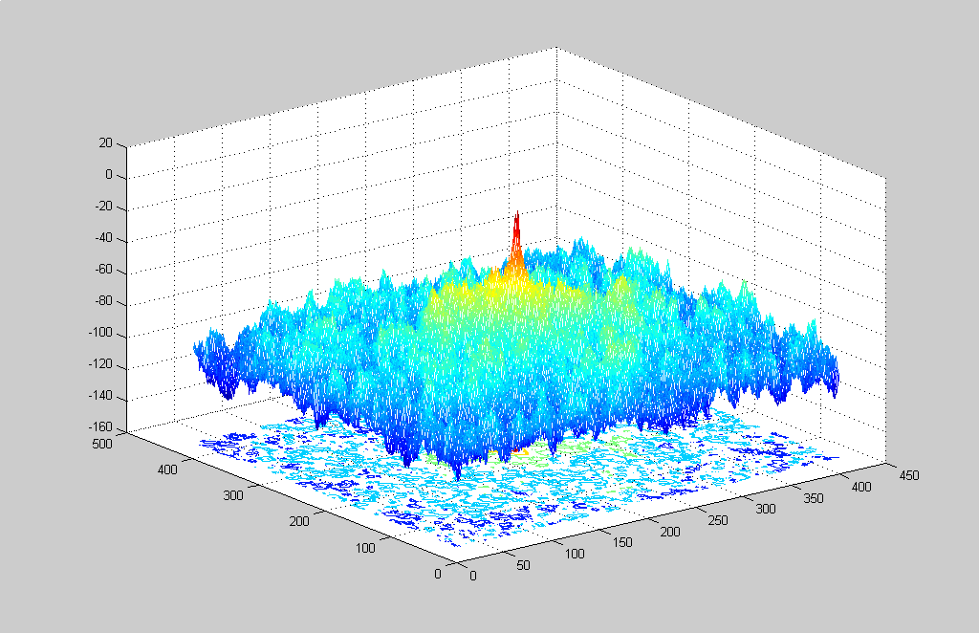
二、实验思考题
- 为什么Okumura-Hata模型适用于大区制移动系统，但是不适合覆盖距离不到1km的个人通信系统？
答：Okumura-Hata模型，是根据实测数据建立的模型，针对大城市、中小城市、郊区、开阔地，适用于宏蜂窝的路径损耗预测，因此它不适合覆盖距离不到1km的个人通信系统
- 阴影衰落产生的原因是什么？
答：阴影衰落产生的原因包括：路径损耗，这是慢衰落的主要原因；障碍物阻挡电磁波产生的阴影区，因此慢衰落也被称为阴影衰落；天气变化、障碍物和移动台的相对速度、电磁波的工作频率等有关。
- 对路径损耗和阴影衰落进行建模仿真的工程意义是什么？
答：路径损耗和阴影衰落在时间上而言变化比较慢，因此在实际工程中可以用它们的模型进行无线网络规划和优化。包括小区覆盖分析、链路预算、基站布置等。

《无线信道的小尺度衰落仿真与建模》实验报告
班级： 姓名： 学号：
一、实验结果
- 瑞利信道的信号衰落时间图
- 瑞利信道的信号衰落包络的统计图
- 多径瑞利信道的信号衰落时间图
- 第一径和其它各径相关性的统计结果
二、实验思考题
- 为什么小尺度衰落包络的模值服从瑞利分布？
答：若传播环境中存在足够多的散射，则冲激信号到达接收机后表现为大量统计独立的随机变量的叠加，根据中心极限定理，则这一无线信道的冲激响应将是一个高斯过程。如果这一散射信道中不存在主要的信号分量，通常这一条件是指不存在直射信号（LoS），则这一过程的均值为0，且相位服从0 到2π的均匀分布。即，信道响应的能量或包络服从瑞利分布。
- 多径效应产生的原因是什么？
答：指电磁波经不同路径传播后，各分量场到达接收端时间不同，按各自相位相互叠加而造成干扰，使得原来的信号失真，或者产生错误。比如电磁波沿不同的两条路径传播，而两条路径的长度正好相差半个波长，那么两路信号到达终点时正好相互抵消了（波峰与波谷重合）。因此，多径效应是衰落的重要成因。多径效应对于数字通信、雷达最佳检测等都有着十分严重的影响。
- 对小尺度衰落进行建模仿真的工程意义是什么？
答：路径损耗和阴影衰落在时频域上而言变化比较慢，因此在实际工程中可以用它们的模型进行基带信号的处理与分析。包括信道估计、自适应编码调制、HARQ等。

《MIMO信道的建模与仿真》实验报告
班级： 姓名： 学号：
一、实验结果
- 功率电平通过率
- 衰落持续时间
- 功率延迟谱
- 空间相关性
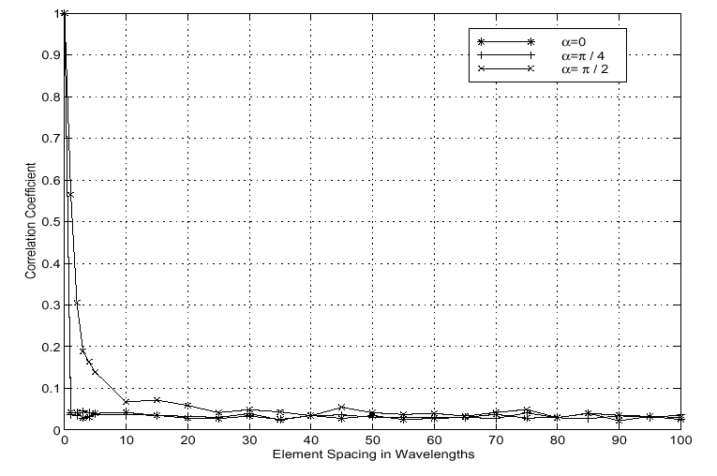
二、实验思考题
- 矢量信道建模的研究主要包含了两大方面？
答：一方面着眼于理论分析，模型的建立主要用于反映某些统计特性，如不同天线阵列间的相关系数等等；另一方面以计算机仿真为目的，主要是力求在仿真复杂度和准确度之间找到折衷。从发展来看，以往各研究机构在对空—时算法进行评估时，限于统计模型的准确性，仿真往往采用实测信道的参数进行。
- 时变矢量信道模型有什么特点？
答：时变矢量信道模型有如下特点：
- 假设离开移动区域的信号能量为瑞利衰落；
- 角度扩展值由主要反射物决定；
- 同时提供了瑞利衰落和空间相关性信息。
- 3GPP推荐的MIMO信道模型有什么特点？
答：该信道模型的特点为：适用于不同MIMO算法的链路级比较；尽可能的后向兼容ITU信道模型。因此，3GPP建议的MIMO信道模型和ITU的SISO信道模型一样，都是基于抽头-时延线模型(Tap-Delay-Line-Channel-Model)，参数为多径的数目、每径时延、每径的多普勒频谱等仿真环境参数。其中每径的多普勒频谱特性决定着时域的衰落特性（快衰）。

《卫星信道的建模与仿真》实验报告
班级： 姓名： 学号：
一、实验结果
- 多径信号强度
- 总信号强度
- 卫星运行轨迹
- 多普勒频移随时间变化规律
二、实验思考题
- 为什么天气因素会对Ka频段卫星通信信道的传输特性有影响？
答：与较低频率的C频段和Ku频段相比，Ka频段频率高、波长短。根据电磁波波粒二象性的特征，相比较而言，Ka频段电磁波绕过障碍物的能力较差，受云层、降雨、雾霾等天气影响也很明显。
- 与较低频率的C频段和Ku频段相比，Ka频段的卫星通信具有哪些优势和劣势？
答：与较低频率的C频段和Ku频段相比，Ka频段的卫星通信具有三个明显优势，即频谱可用率高、潜在干扰小和设备体积小等。然而，Ka频段卫星通信也存在一大缺点，即该频段对大气损伤非常敏感。测量数据表明，在大于1%的时间内对于30GHz的上行频率雨衰可超过40dB，而对于20GHz的下行频率雨衰也将超过20dB。
- 为什么Ka频段卫星通信信道总衰落可以认为是非频率选择性衰落？
答：数值计算表明，在系统可行性较低时（如系统可行性低于99.7%），乘法因子将在很宽的频率范围内基本不变。由于Ka频段卫星通信系统的可行性要求通常低于99.7%，因此，Ka频段卫星通信信道总衰落可以认为是非频率选择性衰落，即整个信道可以看成由带内“平坦”的衰落与加性高斯白噪声组成，而且这一平坦衰减随时间变化非常缓慢，它只与天气情况有关。

